Національний технічний університет України

«Київський політехнічний інститут імені Ігоря Сікорського»

Факультет інформатики та обчислювальної техніки

Кафедра автоматики та управління в технічних системах

**Лабораторна робота № 2**

з дисципліни «Системи баз даних»

Тема: «Інфологічна модель бази даних»

|  |  |
| --- | --- |
| Виконав:  студент групи ІА-73  Симоненко В.М.  Дата здачі ____________  Захищено з балом ___________ | Перевірила:  доцент кафедри АУТС  Ульяницька К. О. |

Київ 2019

**Мета:** Обрати зручну нотацію та навчитися будувати інфологічну модель

даних, використовуючи обрану нотацію.

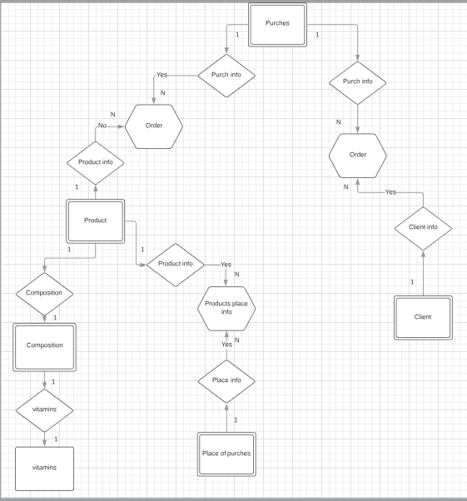

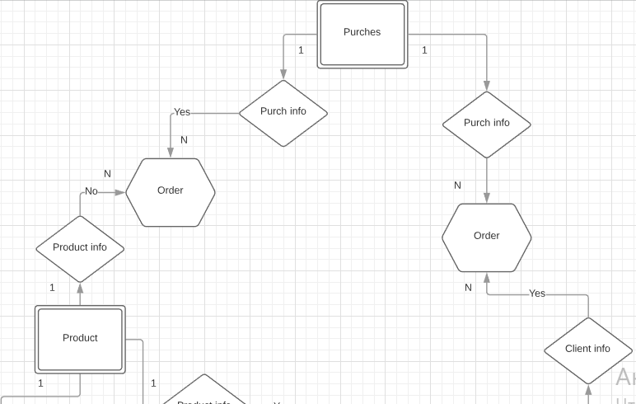

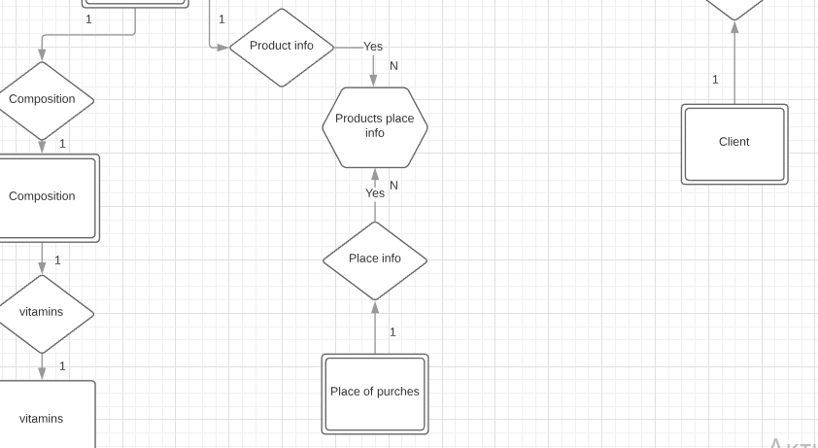

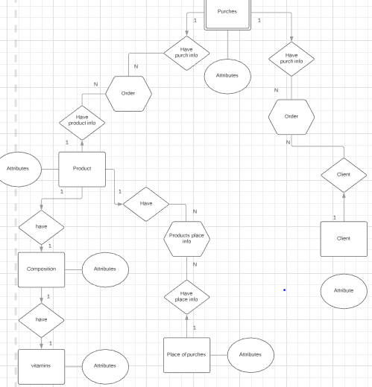

Висновок: виконавши лабораторну роботу, я навчився розробляти

інфологічну модель майбутньої бази даних.